BÀI 22. LIÊN KẾT GENE VÀ HOÁN VỊ GENE
I. CÂU HỎI TRẮC NGHIỆM NHIỀU LỰA CHỌN
Câu 1: Hiện tượng di truyền liên kết xảy ra khi
A.bố mẹ thuần chủng và khác nhau bởi hai cặp tính trạng tương phản.
B. không có hiện tượng tương tác gene và di truyền liên kết với giới tính.
C. các cặp gene quy định các cặp tính trạng cùng nằm trên một cặp NST tương đồng.
D. các gene nằm trên các cặp NST đồng dạng khác nhau.
Câu 2: Khi cho lại 2 cơ thể bố mẹ thuần chủng khác nhau bởi 2 cặp tính trạng tương phản, F. đồng tính biểu hiện tính trạng của một bên bố hoặc mẹ, tiếp tục cho F. lai phân tích, nếu đời lại thu được tỉ lệ 1: 1 thì hai tính trạng đó đã di truyền
A.tương tác gen. B. phân li độc lập. C. liên kết hoàn toàn. D. hoán vị gen.
Câu 3: Ở các loài sinh vật lưỡng bội, số nhóm gene liên kết ở mỗi loài bằng số
A.tính trạng của loài. B. nhiễm sắc thể trong bộ lưỡng bội của loài.
C. nhiễm sắc thể trong bộ đơn bội của loài. D. giao tử của loài.
Câu 4: Khi cho lai 2 cơ thể bố mẹ thuần chủng khác nhau bởi 2 cặp tính trạng tương phản, F1 đồng tính biểu hiện tính trạng của một bên bố hoặc mẹ, tiếp tục cho F1 tự thụ phân, nếu đời lại thu được tỉ lệ 3: 1 thì hai tính trạng đó đã di truyền
A.phân li độc lập. B. liên kết gen. C. Hoán vị gen. D. tương tác gen.
Câu 5: Đối tượng chủ yếu được Moocgan sử dụng trong nghiên cứu di truyền để phát hiện ra quy luật di truyền liên kết gen, hoán vị gene và di truyền liên kết với giới tính là
A.cà chua. B. ruồi giấm. C. bí ngô. D. đậu Hà Lan.
Câu 6: Khi lai 2 cơ thể bố mẹ thuần chủng khác nhau bởi 2 cặp tính trạng tương phản, Fi 100% tính trạng của 1 bên bố hoặc mẹ, tiếp tục cho F1 tự thụ phấn, được F2 tỉ lệ 1: 2: 1. Hai tính trạng đó đã di truyền
A.phân li độc lập. B. liên kết gen. C. tương tác gen. D. hoán vị gen.
Câu 7: Thế nào là nhóm gene liên kết?
A.Các gene cùng nằm trên một NST thì di truyền cùng nhau.
B. Các gene không allele cùng nằm trên một NST phân li độc lập nhau trong quá trình phân bào. C. Các gene không allele nằm trong bộ NST phân li cùng nhau trong quá trình phân bào.
D. Các gene allele nằm trong bộ NST phân li cùng nhau trong quá trình phân bào.
Câu 8: Đặc điểm nào sau đây đúng với hiện tượng di truyền liên kết gen?
A.Các cặp gene quy định các cặp tính trạng nằm trên các cặp nhiễm sắc thể khác nhau.
B. Làm xuất hiện các biến dị tổ hợp, rất đa dạng và phong phú.
C. Luôn tạo ra các nhóm gene liên kết quý mới.
D. Làm hạn chế sự xuất hiện các biến dị tổ hợp.
Câu 9: Cơ thể Ab/aB tiến hành giảm phân tạo ra giao tử. Tổng tỉ lệ của 2 loại giao tử nào sau đây có thể sẽ chiếm 60%?
A. AB và ab B. AB và Ab C. Ab và ab D. Ab và aB
Câu 10: Điều nào sau đây không đúng khi nói về hiện tượng di truyền liên kết kết?
A.Các gene nằm trên cùng 1 NST tạo thành một nhóm gene liên kết.
B. Số nhóm gene liên kết ở mỗi loài thường bằng số NST trong bộ lưỡng bội(2n) của loài đó.
C. Di truyền liên kết gene làm hạn chế sự xuất hiện các biến dị tổ hợp
D. Số nhóm tính trạng liên kết tương ứng với số nhóm gene liên kết.
Câu 11: Một loài có bộ NST 2n = 10 thì có bao nhiêu nhóm gene liên kết?
A. 10. B. 20. C. 5. D. 15.
Câu 12: Để phát hiện ra hiện tượng liên kết gene và hoán vị gene Morgan không sử dụng phương pháp nào sau đây?
A.Tự thụ phấn. B. Lai thuận nghịch. C. Lai phân tích. D. Phân tích cơ thể lại.
Câu 13: Xét 2 cặp gene cùng nằm trên 1 cặp NST, không có đột biến. Cách viết kiểu gene nào sau đây là đúng?
A. AB/ab B. Ab/Aa C.AA/BB D. aa/bb
Câu 14: Có bao nhiêu đối tượng sau đây được moocgan nghiên cứu để tìm ra quy luật di truyền liên kết gene và hoán vị gene?
I. Ruồi giấm. II. Đậu Hà lan. III. Thỏ IV. Chuột bạch.
A. 2. B. 1. C. 4. D. 3.
Câu 15: Nếu tần số hoán vị giữa 2 gene là 40% thì khoảng cách tương đối giữa 2 gene này trên NST là
A.15CM. B. 10cM. C. 40CM. D. 20CM.
Câu 16: Ở một loài thực vật, xét 1 cơ thể có 2 cặp dị hợp Aa, Bb tự thụ phấn thu được F1. Biết allele trội là trội hoàn toàn quá trình giảm phân không xảy ra đột biến, tỉ lệ kiểu hình ở đời Fi là 1 : 2 : 1. Quy luật di truyền chi phối phép lai trên là
A.Quy luật phân li độc lập. B. Quy luật phân li.
C. Quy luật liên kết gen. D. Quy luật hoán vị gene.
Câu 17: Một cơ thể khi giảm phân bình thường đã tạo ra giao tử AB chiếm tỉ lệ 24%. Kiêu gene
và tần số hoán vị gene lần lượt là
A.Ab/aB, 32%. B. AB/ab, 32%. C. Ab/aB, 48%. D. AB/ab, 8%.
Câu 18: Một loài thực vật, biết rằng mỗi gene quy định một tính trạng, các allele trội là trội hoàn toàn. Theo lí thuyết, phép lai nào sau đây cho đời con có kiểu hình phân li theo tỉ lệ 3 :1
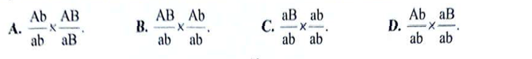
Câu 19: Xét cá thể có kiểu gen: AB/ab Dd . Khi giảm phân hình thành giao tử xảy ra hoán vị gene với tần số 20%. Theo lý thuyết, tỷ lệ các loại giao tử AbD và abd được tạo ra lần lượt là
A.40% và 10% B. 7,5% và 17,5%. C. 15% và 35%. D. 20% và 5%
Câu 20: Trong trường hợp các gene liên kết hoàn toàn, mỗi gene quy định một tính trạng trội lặn hoàn toàn, dựa vào kiểu hình ở đời con, phép lai nào dưới đây cho tỉ lệ phân li kiểu hình ở đời con là 1:2:1?
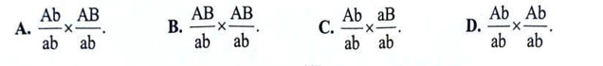
Câu 21: Một cá thể có kiểu gene AB/ab dd giảm phân tạo giao tử. Biết trong quá trình giảm phân không xảy ra đột biến nhưng có 50% số tế bào xảy ra hoán vị gen. Tỉ lệ các loại giao tử là
A.1:1:1:1. B. 3:3:1:1. C. 4:4:1:1. D. 3:3:2:2.
Câu 22: Cho biết mỗi gene quy định một tính trạng và gene trội là trội hoàn toàn. Cho
phép lai (P)AB/ab Dd x Ab/aB DD thu được F1. Biết không xảy ra đột biến. Theo lí thuyết đời F1 có tối đa bao nhiêu loại kiểu gene, bao nhiêu loại kiểu hình?
A.30 loại kiểu gen, 4 loại kiểu hình. C. 27 loại kiểu gen, 8 loại kiểu hình.
B. 14 loại kiểu gen, 8 loại kiểu hình. D. 20 loại kiểu gen, 4 loại kiểu hình
Câu 23: Một cá thể có kiểu gene AB/ab Dd giảm phân tạo giao tử. Biết trong quá trình giảm phân không xảy ra đột biến và tạo ra 8 loại giao tử trong đó giao tử ABD chiếm tỉ lệ 17%. Tần số hoán vị gene là
A.20%. B. 32%. C. 15%. D. 40%.
Câu 24: Một loài thực vật, cho 2 cây (P) đều dị hợp tử về 2 cặp gene cùng nằm trên 1 cặp NST giao phấn với nhau, thu được F1. Cho biết các gene liên kết hoàn toàn. Theo lí thuyết, F1 có tối đa bao nhiêu loại kiểu gen?
A.3. B. 5. C. 4. D. 7.
Câu 25: Một cơ thể giảm phân đã sinh ra giao tử ab với tỉ lệ 10%. Kiểu gene và tần số hoán vị của cơ thể là
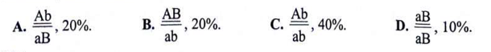
II. CÂU HỎI TRẮC NGHIỆM ĐÚNG SAI
Câu 26: Khi nói về quy luật hoán vị gen, các nhận định sau đây Đúng hay Sai?
A.Tần số hoán vị gene được tính bằng tỉ lệ phần trăm số giao tử có tái tổ hợp gen.
B. Tần số hoán vị gene được tính bằng tỉ lệ phần trăm số cá thể có kiểu hình khác bố
C. Tần số hoán vị giữa 2 gene không bao giờ vượt quá 50%.
D. Hai gene nằm càng gần nhau thì tần số trao đổi chéo càng thấp.
Câu 27: Giả sử có 200 tế bào sinh tinh có kiểu gene Ab/aB giảm phân bình thường tạo
giao tử trong đó có 80 tế bào xảy ra hoán vị giữa allele B và allele b. Theo lí thuyết, các nhận định sau đây Đúng hay Sai?
A .Hoán vị gene với tần số 20%. B. Giao tử AB chiếm 10%.
C. Tỉ lệ của 4 loại giao tử là 3:3:2:2. D. Có 80 giao tử mang kiểu gene ab
Câu 28: Khi nói về hoán vị gene, các nhận định sau đây Đúng hay Sai?
A.Xảy ra do sự tiếp hợp và trao đổi chéo giữa các cromatit khác nguồn gốc trong cặp NST tương đồng.
B. Tần số hoán vị gene tỷ lệ thuận với khoảng cách giữa các gene.
C. Làm thay đổi vị trí của các lôcut trên NST, tạo nguồn biến dị tổ hợp cung cấp cho chọn giống.
D. Tạo điều kiện cho các gene tốt tổ hợp với nhau, làm phát sinh nhiều biến dị mới cung cấp cho tiến hóa.
Câu 29: Một loài thực vật, cho cây thân cao, hoa đỏ (P) tự thụ phấn, thu được F1 có 4 loại kiểu hình trong đó có 1% số cây thân thấp, hoa trắng. Biết rằng mỗi gene quy định 1 tính trạng. Theo lí thuyết, các nhận định sau đây Đúng hay Sai?
A. F1 có tối đa 9 loại kiểu gene. B. F1 có 32% số cây đồng hợp tử về 1 cặp gene.
C. F1 có 24% số cây thân cao, hoa trắng. D. Kiểu gene của P có thể là AB/ab
Câu 30: Cơ thể mang kiêu gene AB/abDd tiến hành giảm phân bình thường tạo giao tử. Biết rằng, khoảng cách giữa 2 gene A và B là 20cM. Biết không xảy ra đột biến. Theo lí thuyết, các nhận định sau đây Đúng hay Sai về tỷ lệ giao tử ABD?
A.10% trong trường hợp hoán vị gen. B. 50% trong trường hợp liên kết hoàn toàn.
C. 20% trong trường hợp hoán vị gen. D. 30% trong trường hợp liên kết hoàn toàn.
Câu 31: Ở ruồi giấm, gene A quy định thân xám trội hoàn toàn so với gene a quy định thân đen, gene B quy định cánh dài trội hoàn toàn so với gene b quy định cánh cụt. Cho phép lai P: ♂AB/ab x ♀AB/ab thu được F1 có tỉ lệ kiểu hình thân xám, cánh dài là 65%. Biết không xảy ra hiện tượng đột biến. Theo lí thuyết, các nhận định sau đây Đúng hay Sai?
A.Tần số hoán vị gene là 40%.
B. Tỉ lệ ruồi có kiểu hình thân đen, cánh cụt ở F1 là 15%.
C. Tỉ lệ ruồi có kiểu hình thân đen, cánh dài ở F1 là 10%.
D. Tỉ lệ ruồi có kiểu hình thân xám, cánh cụt thuần chủng ở F1 là 24%.
Câu 32: Cho biết allele A quy định thân cao trội hoàn toàn so với allele a quy định thân thấp; allele B quy định hoa đỏ trội hoàn toàn so với allele b quy định hoa trắng. Cho phép lai P: ♂AB/ab x ♀AB/ab thu được F1 có tỉ lệ kiểu hình thân cao, hoa trắng là 9%. Biết không xảy
ra hiện tượng đột biến nhưng xảy ra hoán vị gene ở cả 2 giới với tần số bằng nhau. Các nhận định sau đây Đúng hay Sai?
A.Tần số hoán vị gene là 20%.
B. Trong số các cây thân cao, hoa đỏ ở F1 thì số cây thuần chủng chiếm tỉ lệ 8/33.
C. Tỉ lệ kiểu hình thân cao, hoa trắng có kiểu gene dị hợp ở Fi là 16%.
D. Cây thân cao, hoa đỏ mang 2 allele trội ở F, chiếm tỉ lệ 44%.
Câu 33: Cho biết allele A quy định thân cao trội hoàn toàn so với allele a quy định thân thấp; allele B quy định hoa đỏ trội hoàn toàn so với allele b quy định hoa trắng. Cho phép lai P: ♂Ab/aB x ♀AB/ab thu được F1 có tỉ lệ kiểu hình thân cao, hoa đỏ thuần chủng là 6%. Biết không xảy ra hiện tượng đột biến nhưng xảy ra hoán vị gene ở cả 2 giới. các nhận định sau đây Đúng hay Sai?
A.Tần số hoán vị gene là 40%.
B. Ti lệ kiểu hình thân thấp hoa, trắng ở Fi là 16%.
C. Tỉ lệ kiểu hình thân cao, hoa đỏ ở F1 là 66%.
D. Tỉ lệ kiểu hình thân cao, hoa trắng ở Fi là 19%.
Câu 34: Tần số hoán vị giữa A và B là 30%. Xét 3 tế bào của cơ thể đực có kiểu gene Ab/aB tiến hành giảm phân tạo giao tử. Biết không xảy ra hiện tượng đột biến. Theo lí thuyết, các nhận định sau đây Đúng hay Sai?
A. 3 tế bào này giảm phân có thể sinh ra 2 loại giao tử với tỉ lệ 1:1.
B. 3 tế bào này giảm phân thì có thể sẽ sinh ra 4 loại giao tử với tỉ lệ 1:1:1:1.
C. 3 tế bào giảm phân thì có thể sẽ sinh ra 4 loại giao tử với tỉ lệ 5:5:1:1.
D. 3 tế bào giảm phân có thể sinh ra các loại giao tử với tỉ lệ là 2:2:1:1.
Câu 35: Ở một loài thực vật, tính trạng màu hoa do một cặp gene quy định, tính trạng dạng quả do một cặp gene khác quy định. Cho cây hoa đỏ quả tròn thuần chủng giao phấn với cây hoa vàng, quả bầu dục thuần chủng (P), thu được F1 gồm 100% cây hoa đỏ, quả tròn. Cho các cây F1 tự thụ phấn, thu được F2 gồm 4 loại kiểu hình, trong đỏ có 16% số cây hoa vàng, quả tròn. Biết rằng không xảy ra đột biến nhưng xảy ra hoán vị gene trong cả quá trình phát sinh giao từ đực và giao tử cái với tần số bàng nhau. Theo lí thuyết, các nhận định sau đây Đúng hay Sai?
A. F2 có 10 loại kiểu gene.
B. Trong tổng số cây F2 có 18% số cây có kiểu gene giống kiểu gene của cây F.
C. Quá trình giảm phân của cây F1 đã xảy ra hoán vị gene với tần số 20%.
D. Trong tổng số cây F2 có 24% số cây hoa đỏ, quả tròn dị hợp tử về một cặp gen.
III. CÂU HỎI TRẮC NGHIỆM TRẢ LỜI NGẮN
Câu 36: Hiện tượng các gene trên cùng một NST sẽ di truyền cùng nhau được gọi là gì?
* Điền đáp án:
Câu 37: Sơ đồ mô tả trật tự sắp xếp và khoảng cách tương đối giữa các gene trên NST gọi là gì?
* Điền đáp án:
Câu 38: Cho cá thể Ab/aB (hoán vị gene với tẩn số f=40%), qua gảm phân tạo ra tối đa bao nhiêu loại giao tử?
* Điền đáp án:
Câu 39: Một cá thể có kiểu gene BD/bd giảm phân sinh ra giao tử Bd với tỉ lệ 18%. Biết không xảy ra đột biến. Tần số hoán vị gene là bao nhiêu?
* Điền đáp án:
Câu 40: Ở một loài thực vật, A: thân cao, a thân thấp; B: quả đỏ, b: quả vàng. Cho cá thể Ab/aB (hoán vị gene với tần số f=40% ở cả hai giới) tự thụ phấn. Tỉ lệ loại kiểu gene Ab/aB được hình thành ở F1 là bao nhiêu?
* Điền đáp án:

BÀI 22. LIÊN KẾT GENE VÀ HOÁN VỊ GENE
I. CÂU HỎI TRẮC NGHIỆM NHIỀU LỰA CHỌN
Câu 1: Hiện tượng di truyền liên kết xảy ra khi
A.bố mẹ thuần chủng và khác nhau bởi hai cặp tính trạng tương phản.
B. không có hiện tượng tương tác gene và di truyền liên kết với giới tính.
C. các cặp gene quy định các cặp tính trạng cùng nằm trên một cặp NST tương đồng.
D. các gene nằm trên các cặp NST đồng dạng khác nhau.
Câu 2: Khi cho lại 2 cơ thể bố mẹ thuần chủng khác nhau bởi 2 cặp tính trạng tương phản, F. đồng tính biểu hiện tính trạng của một bên bố hoặc mẹ, tiếp tục cho F. lai phân tích, nếu đời lại thu được tỉ lệ 1: 1 thì hai tính trạng đó đã di truyền
A.tương tác gen. B. phân li độc lập. C. liên kết hoàn toàn. D. hoán vị gen.
Câu 3: Ở các loài sinh vật lưỡng bội, số nhóm gene liên kết ở mỗi loài bằng số
A.tính trạng của loài. B. nhiễm sắc thể trong bộ lưỡng bội của loài.
C. nhiễm sắc thể trong bộ đơn bội của loài. D. giao tử của loài.
Câu 4: Khi cho lai 2 cơ thể bố mẹ thuần chủng khác nhau bởi 2 cặp tính trạng tương phản, F1 đồng tính biểu hiện tính trạng của một bên bố hoặc mẹ, tiếp tục cho F1 tự thụ phân, nếu đời lại thu được tỉ lệ 3: 1 thì hai tính trạng đó đã di truyền
A.phân li độc lập. B. liên kết gen. C. Hoán vị gen. D. tương tác gen.
Câu 5: Đối tượng chủ yếu được Moocgan sử dụng trong nghiên cứu di truyền để phát hiện ra quy luật di truyền liên kết gen, hoán vị gene và di truyền liên kết với giới tính là
A.cà chua. B. ruồi giấm. C. bí ngô. D. đậu Hà Lan.
Câu 6: Khi lai 2 cơ thể bố mẹ thuần chủng khác nhau bởi 2 cặp tính trạng tương phản, Fi 100% tính trạng của 1 bên bố hoặc mẹ, tiếp tục cho F1 tự thụ phấn, được F2 tỉ lệ 1: 2: 1. Hai tính trạng đó đã di truyền
A.phân li độc lập. B. liên kết gen. C. tương tác gen. D. hoán vị gen.
Câu 7: Thế nào là nhóm gene liên kết?
A.Các gene cùng nằm trên một NST thì di truyền cùng nhau.
B. Các gene không allele cùng nằm trên một NST phân li độc lập nhau trong quá trình phân bào.
C. Các gene không allele nằm trong bộ NST phân li cùng nhau trong quá trình phân bào.
D. Các gene allele nằm trong bộ NST phân li cùng nhau trong quá trình phân bào.
Câu 8: Đặc điểm nào sau đây đúng với hiện tượng di truyền liên kết gen?
A.Các cặp gene quy định các cặp tính trạng nằm trên các cặp nhiễm sắc thể khác nhau.
B. Làm xuất hiện các biến dị tổ hợp, rất đa dạng và phong phú.
C. Luôn tạo ra các nhóm gene liên kết quý mới.
D. Làm hạn chế sự xuất hiện các biến dị tổ hợp.
Câu 9: Cơ thể Ab/aB tiến hành giảm phân tạo ra giao tử. Tổng tỉ lệ của 2 loại giao tử nào sau đây có thể sẽ chiếm60%?
A. AB và ab B. AB và Ab C. Ab và ab D. Ab và aB
Câu 10: Điều nào sau đây không đúng khi nói về hiện tượng di truyền liên kết kết?
A.Các gene nằm trên cùng 1 NST tạo thành một nhóm gene liên kết.
B. Số nhóm gene liên kết ở mỗi loài thường bằng số NST trong bộ lưỡng bội(2n) của loài đó.
C. Di truyền liên kết gene làm hạn chế sự xuất hiện các biến dị tổ hợp
D. Số nhóm tính trạng liên kết tương ứng với số nhóm gene liên kết.
Câu 11: Một loài có bộ NST 2n = 10 thì có bao nhiêu nhóm gene liên kết?
A. 10. B. 20. C. 5. D. 15.
Câu 12: Để phát hiện ra hiện tượng liên kết gene và hoán vị gene Morgan không sử dụng phương pháp nào sau đây?
A.Tự thụ phấn. B. Lai thuận nghịch. C. Lai phân tích. D. Phân tích cơ thể lại.
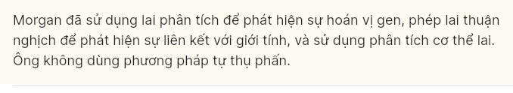
Câu 13: Xét 2 cặp gene cùng nằm trên 1 cặp NST, không có đột biến. Cách viết kiểu gene nào sau đây là đúng?
A. AB/ab B. Ab/Aa C.AA/BB D. aa/bb
Câu 14: Có bao nhiêu đối tượng sau đây được moocgan nghiên cứu để tìm ra quy luật di truyền liên kết gene và hoán vị gene?
I. Ruồi giấm. II. Đậu Hà lan. III. Thỏ IV. Chuột bạch.
A. 2. B. 1. C. 4. D. 3.
Câu 15: Nếu tần số hoán vị giữa 2 gene là 40% thì khoảng cách tương đối giữa 2 gene này trên NST là
A.15CM. B. 10cM. C. 40CM. D. 20CM.
Câu 16: Ở một loài thực vật, xét 1 cơ thể có 2 cặp dị hợp Aa, Bb tự thụ phấn thu được F1. Biết allele trội là trội hoàn toàn quá trình giảm phân không xảy ra đột biến, tỉ lệ kiểu hình ở đời Fi là 1 : 2 : 1. Quy luật di truyền chi phối phép lai trên là
A.Quy luật phân li độc lập. B. Quy luật phân li.
C. Quy luật liên kết gen. D. Quy luật hoán vị gene.
Câu 17: Một cơ thể khi giảm phân bình thường đã tạo ra giao tử AB chiếm tỉ lệ 24%. Kiêu gene và tần số hoán vị gene lần lượt là
A.Ab/aB, 32%. B. AB/ab, 32%. C. Ab/aB, 48%. D. AB/ab, 8%.
Câu 18: Một loài thực vật, biết rằng mỗi gene quy định một tính trạng, các allele trội là trội hoàn toàn. Theo lí thuyết, phép lai nào sau đây cho đời con có kiểu hình phân li theo tỉ lệ 3 :1

- Đáp án A
Câu 19: Xét cá thể có kiểu gen: AB/ab Dd . Khi giảm phân hình thành giao tử xảy ra hoán vị gene với tần số 20%. Theo lý thuyết, tỷ lệ các loại giao tử AbD và abd được tạo ra lần lượt là
A.40% và 10% B. 7,5% và 17,5%. C. 15% và 35%. D. 5% và 20%
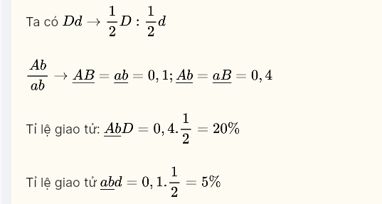
Câu 20: Trong trường hợp các gene liên kết hoàn toàn, mỗi gene quy định một tính trạng trội lặn hoàn toàn, dựa vào kiểu hình ở đời con, phép lai nào dưới đây cho tỉ lệ phân li kiểu hình ở đời con là 1:2:1?

- Đáp án A

Câu 21: Một cá thể có kiểu gene AB/ab dd giảm phân tạo giao tử. Biết trong quá trình giảm phân không xảy ra đột biến nhưng có 50% số tế bào xảy ra hoán vị gen. Tỉ lệ các loại giao tử là
A.1:1:1:1. B. 3:3:1:1. C. 4:4:1:1. D. 3:3:2:2.
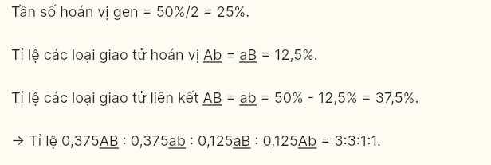
Câu 22: Cho biết mỗi gene quy định một tính trạng và gene trội là trội hoàn toàn. Cho phép lai (P)AB/ab Dd x Ab/aB DD thu được F1. Biết không xảy ra đột biến. Theo lí thuyết đời F1 có tối đa bao nhiêu loại kiểu gene, bao nhiêu loại kiểu hình?
A.30 loại kiểu gen, 4 loại kiểu hình. C. 27 loại kiểu gen, 8 loại kiểu hình.
B. 14 loại kiểu gen, 8 loại kiểu hình. D. 20 loại kiểu gen, 4 loại kiểu hình
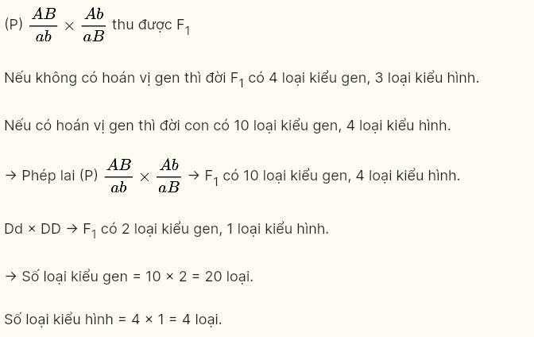
Câu 23: Một cá thể có kiểu gene AB/ab Dd giảm phân tạo giao tử. Biết trong quá trình giảm phân không xảy ra đột biến và tạo ra 8 loại giao tử trong đó giao tử ABD chiếm tỉ lệ 17%. Tần số hoán vị gene là
A.20%. B. 32%. C. 15%. D. 40%.
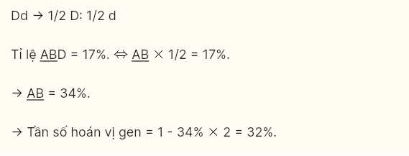
Câu 24: Một loài thực vật, cho 2 cây (P) đều dị hợp tử về 2 cặp gene cùng nằm trên 1 cặp NST giao phấn với nhau, thu được F1. Cho biết các gene liên kết hoàn toàn. Theo lí thuyết, F1 có tối đa bao nhiêu loại kiểu gen?
A.3. B. 5. C. 4. D. 7.
Câu 25: Một cơ thể giảm phân đã sinh ra giao tử ab với tỉ lệ 10%. Kiểu gene và tần số hoán vị của cơ thể là

- Đáp án A
II. CÂU HỎI TRẮC NGHIỆM ĐÚNG SAI
Câu 26: Khi nói về quy luật hoán vị gen, các nhận định sau đây Đúng hay Sai?
A.Tần số hoán vị gene được tính bằng tỉ lệ phần trăm số giao tử có tái tổ hợp gen.
B. Tần số hoán vị gene được tính bằng tỉ lệ phần trăm số cá thể có kiểu hình khác bố
C. Tần số hoán vị giữa 2 gene không bao giờ vượt quá 50%.
D. Hai gene nằm càng gần nhau thì tần số trao đổi chéo càng thấp.
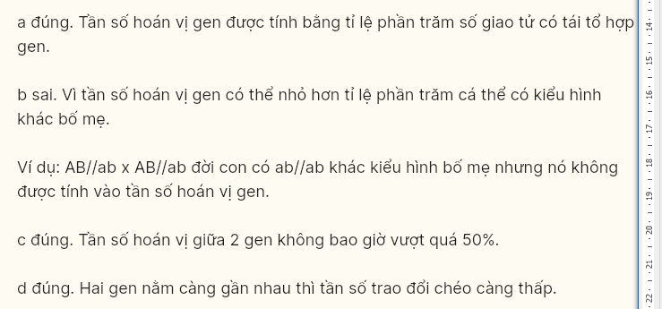
Câu 27: Giả sử có 200 tế bào sinh tinh có kiểu gene Ab/aB giảm phân bình thường tạo
giao tử trong đó có 80 tế bào xảy ra hoán vị giữa allele B và allele b. Theo lí thuyết, các nhận định sau đây Đúng hay Sai?
A .Hoán vị gene với tần số 20%. B. Giao tử AB chiếm 10%.
C. Tỉ lệ của 4 loại giao tử là 3:3:2:2. D. Có 80 giao tử mang kiểu gene ab
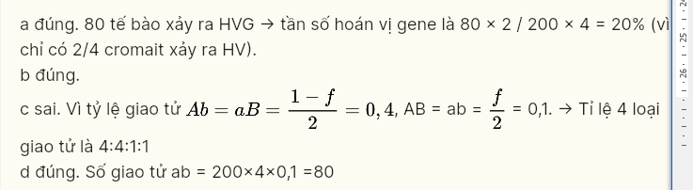
Câu 28: Khi nói về hoán vị gene, các nhận định sau đây Đúng hay Sai?
A.Xảy ra do sự tiếp hợp và trao đổi chéo giữa các cromatit khác nguồn gốc trong cặp NST tương đồng.
B. Tần số hoán vị gene tỷ lệ thuận với khoảng cách giữa các gene.
C. Làm thay đổi vị trí của các lôcut trên NST, tạo nguồn biến dị tổ hợp cung cấp cho chọn giống.
D. Tạo điều kiện cho các gene tốt tổ hợp với nhau, làm phát sinh nhiều biến dị mới cung cấp cho tiến hóa.
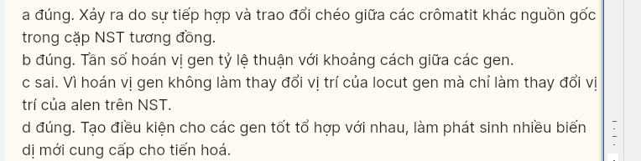
Câu 29: Một loài thực vật, cho cây thân cao, hoa đỏ (P) tự thụ phấn, thu được F1 có 4 loại kiểu hình trong đó có 1% số cây thân thấp, hoa trắng. Biết rằng mỗi gene quy định 1 tính trạng. Theo lí thuyết, các nhận định sau đây Đúng hay Sai?
A. F1 có tối đa 9 loại kiểu gene. B. F1 có 32% số cây đồng hợp tử về 1 cặp gene.
C. F1 có 24% số cây thân cao, hoa trắng. D. Kiểu gene của P có thể là AB/ab
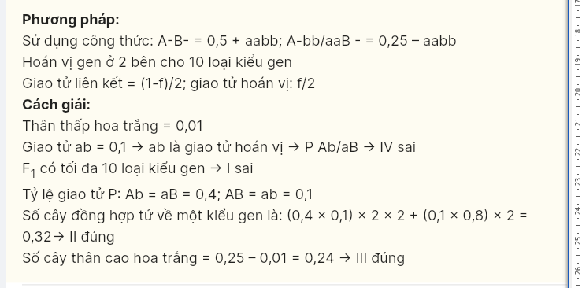
Câu 30: Cơ thể mang kiêu gene AB/abDd tiến hành giảm phân bình thường tạo giao tử. Biết rằng, khoảng cách giữa 2 gene A và B là 20cM. Biết không xảy ra đột biến. Theo lí thuyết, các nhận định sau đây Đúng hay Sai về tỷ lệ giao tử ABD?
A.10% trong trường hợp hoán vị gen. B. 50% trong trường hợp liên kết hoàn toàn.
C. 20% trong trường hợp hoán vị gen. D. 30% trong trường hợp liên kết hoàn toàn.
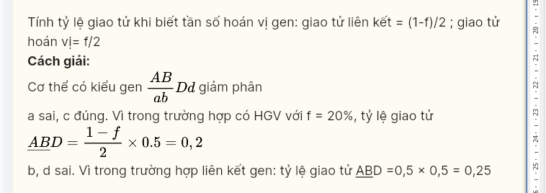
Câu 31: Ở ruồi giấm, gene A quy định thân xám trội hoàn toàn so với gene a quy định thân đen, gene B quy định cánh dài trội hoàn toàn so với gene b quy định cánh cụt. Cho phép lai P: ♂AB/ab x ♀AB/ab thu được F1 có tỉ lệ kiểu hình thân xám, cánh dài là 65%. Biết không xảy ra hiện tượng đột biến. Theo lí thuyết, các nhận định sau đây Đúng hay Sai?
A.Tần số hoán vị gene là 40%.
B. Tỉ lệ ruồi có kiểu hình thân đen, cánh cụt ở F1 là 15%.
C. Tỉ lệ ruồi có kiểu hình thân đen, cánh dài ở F1 là 10%.
D. Tỉ lệ ruồi có kiểu hình thân xám, cánh cụt thuần chủng ở F1 là 24%.
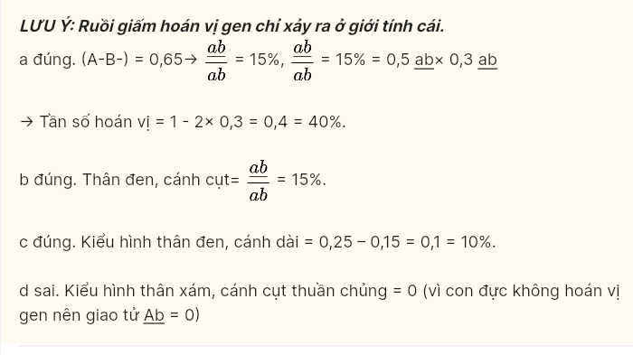
Câu 32: Cho biết allele A quy định thân cao trội hoàn toàn so với allele a quy định thân thấp; allele B quy định hoa đỏ trội hoàn toàn so với allele b quy định hoa trắng. Cho phép lai P: ♂AB/ab x ♀AB/ab thu được F1 có tỉ lệ kiểu hình thân cao, hoa trắng là 9%. Biết không xảy
ra hiện tượng đột biến nhưng xảy ra hoán vị gene ở cả 2 giới với tần số bằng nhau. Các nhận định sau đây Đúng hay Sai?
A.Tần số hoán vị gene là 20%.
B. Trong số các cây thân cao, hoa đỏ ở F1 thì số cây thuần chủng chiếm tỉ lệ 8/33.
C. Tỉ lệ kiểu hình thân cao, hoa trắng có kiểu gene dị hợp ở Fi là 16%.
D. Cây thân cao, hoa đỏ mang 2 allele trội ở F, chiếm tỉ lệ 44%.
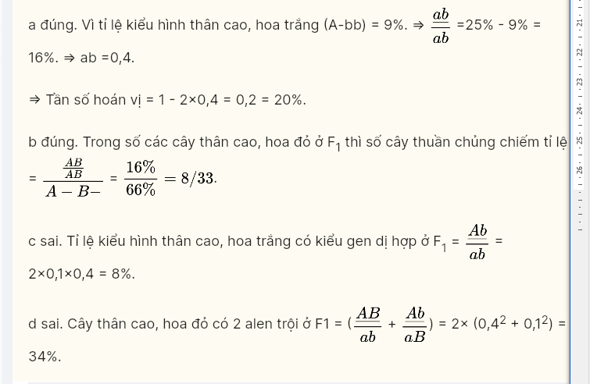
Câu 33: Cho biết allele A quy định thân cao trội hoàn toàn so với allele a quy định thân thấp; allele B quy định hoa đỏ trội hoàn toàn so với allele b quy định hoa trắng. Cho phép lai P: ♂Ab/aB x ♀AB/ab thu được F1 có tỉ lệ kiểu hình thân cao, hoa đỏ thuần chủng là 6%. Biết không xảy ra hiện tượng đột biến nhưng xảy ra hoán vị gene ở cả 2 giới. các nhận định sau đây Đúng hay Sai?
A.Tần số hoán vị gene là 40%.
B. Ti lệ kiểu hình thân thấp hoa, trắng ở Fi là 16%.
C. Tỉ lệ kiểu hình thân cao, hoa đỏ ở F1 là 66%.
D. Tỉ lệ kiểu hình thân cao, hoa trắng ở Fi là 19%.
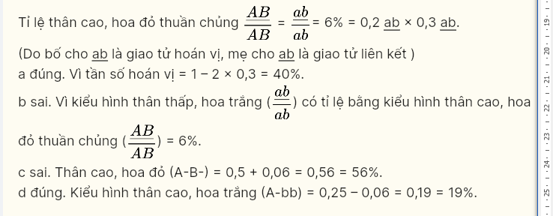
Câu 34: Tần số hoán vị giữa A và B là 30%. Xét 3 tế bào của cơ thể đực có kiểu gene Ab/aB tiến hành giảm phân tạo giao tử. Biết không xảy ra hiện tượng đột biến. Theo lí thuyết, các nhận định sau đây Đúng hay Sai?
A. 3 tế bào này giảm phân có thể sinh ra 2 loại giao tử với tỉ lệ 1:1.
B. 3 tế bào này giảm phân thì có thể sẽ sinh ra 4 loại giao tử với tỉ lệ 1:1:1:1.
C. 3 tế bào giảm phân thì có thể sẽ sinh ra 4 loại giao tử với tỉ lệ 5:5:1:1.
D. 3 tế bào giảm phân có thể sinh ra các loại giao tử với tỉ lệ là 2:2:1:1.
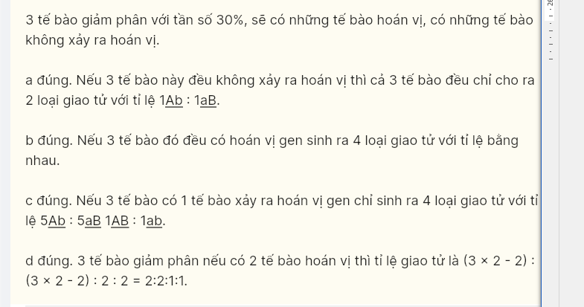
Câu 35: Ở một loài thực vật, tính trạng màu hoa do một cặp gene quy định, tính trạng dạng quả do một cặp gene khác quy định. Cho cây hoa đỏ quả tròn thuần chủng giao phấn với cây hoa vàng, quả bầu dục thuần chủng (P), thu được F1 gồm 100% cây hoa đỏ, quả tròn. Cho các cây F1 tự thụ phấn, thu được F2 gồm 4 loại kiểu hình, trong đỏ có 16% số cây hoa vàng, quả tròn. Biết rằng không xảy ra đột biến nhưng xảy ra hoán vị gene trong cả quá trình phát sinh giao từ đực và giao tử cái với tần số bàng nhau. Theo lí thuyết, các nhận định sau đây Đúng hay Sai?
A. F2 có 10 loại kiểu gene.
B. Trong tổng số cây F2 có 18% số cây có kiểu gene giống kiểu gene của cây F.
C. Quá trình giảm phân của cây F1 đã xảy ra hoán vị gene với tần số 20%.
D. Trong tổng số cây F2 có 24% số cây hoa đỏ, quả tròn dị hợp tử về một cặp gen.
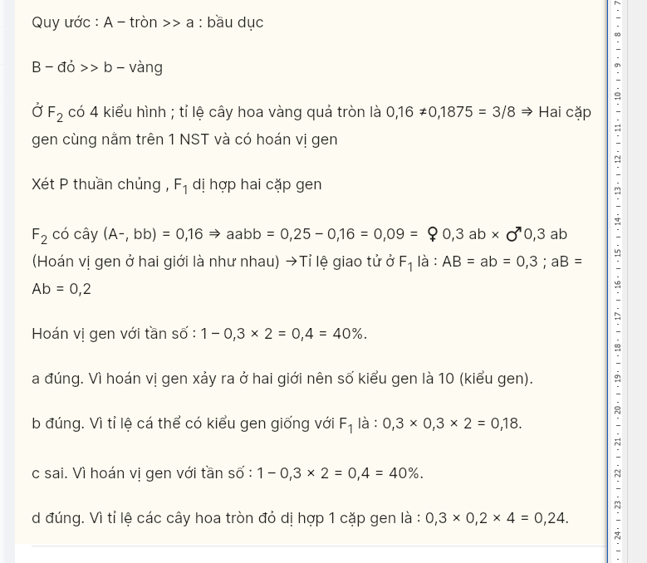
III. CÂU HỎI TRẮC NGHIỆM TRẢ LỜI NGẮN
Câu 36: Hiện tượng các gene trên cùng một NST sẽ di truyền cùng nhau được gọi là gì?
* Điền đáp án: liên kết gen
Câu 37: Sơ đồ mô tả trật tự sắp xếp và khoảng cách tương đối giữa các gene trên NST gọi là gì?
* Điền đáp án: Bản đồ di truyền
Câu 38: Cho cá thể Ab/aB (hoán vị gene với tẩn số f=40%), qua gảm phân tạo ra tối đa bao nhiêu loại giao tử?
* Điền đáp án: 4
Câu 39: Một cá thể có kiểu gene BD/bd giảm phân sinh ra giao tử Bd với tỉ lệ 18%. Biết không xảy ra đột biến. Tần số hoán vị gene là bao nhiêu?
* Điền đáp án:
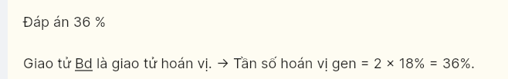
Câu 40: Ở một loài thực vật, A: thân cao, a thân thấp; B: quả đỏ, b: quả vàng. Cho cá thể Ab/aB (hoán vị gene với tần số f=40% ở cả hai giới) tự thụ phấn. Tỉ lệ loại kiểu gene Ab/aB được hình thành ở F1 là bao nhiêu?
* Điền đáp án:
